По 17 декабря Госавтоинспекция проводит профилактическое мероприятие, направленное на предупреждение и пресечение нарушений ПДД, совершаемых водителями грузовых транспортных средств, а также лицами, ответственными за допуск таких транспортных средств или их водителей к участию в дорожном движении.
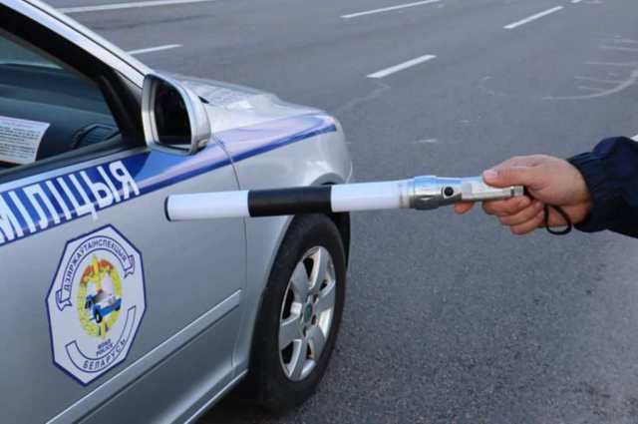
В рамках акции сотрудники столичной Госавтоинспекции уделяют внимание соблюдению водителями грузовых автомобилей требований ПДД, а также требований иных законодательных актов. Внимание сотрудников также обращено на техническое состояние такого транспорта и физическое состояние водителей.
Дополнительно для реализации целей профилактического мероприятия применяются ресурсы республиканской системы мониторинга общественной безопасности.
В случае выявления нарушений к ответственности могут быть привлечены как водители, так и лица, ответственные за допуск водителей или их транспортных средств к участию в дорожном движении.
Отдел Госавтоинспекции Первомайского РУВД г. Минска

